СООБЩЕНИЕ о возможном установлении публичного сервитута

1. Наименование уполномоченного органа, которым рассматривается ходатайство об установлении публичного сервитута:
Администрация Новгородского муниципального района Новгородской области

2. Цель установления публичного сервитута: эксплуатация, капитальный ремонт объектов электросетевого хозяйства, их неотъемлемых технологических частей, необходимых для организации электроснабжения населения, подключения (технологического присоединения) к сетям инженерно-технического обеспечения, в целях безопасной эксплуатации объектов электросетевого хозяйства, а именно:

- ВЛИ-0,4кВ Л-3 от КТП "Шолохово-8",
- ВЛИ-0,4кВ Л-1 от КТП "Новоселицы-6" ,
- ВЛИ-0,4 кВ Л-1 от КТП "Хутынь-8" (от оп.№12),
- ВЛИ-0,4кВ Л-3 от ЗТП "Шолохово-2" (ВЛ-10кв Л-4 ПС Савино ) (от оп.№1),
- ВЛИ-0,4 кВ Л-1 от КТП "Волховец-5" (от оп.№ 23),
- ВЛИ-0,4кВ Л-1 от КТП "Хутынь-14" (от оп.№ 11),
- ВЛИ-0,4 кВ Л-4 от БКТП - Хутынь-4,
- ВЛИ-0,4 кВ Л-2 от КТП - Хутынь-15 ( от опоры № 6/15),
- ВЛИ-0,4 кВ Л-3 от КТП - Хутынь-10 ( от опоры № 15/3/3)

3. Адрес и иное описание местоположение земельного участка, в отношении которого испрашивается публичный сервитут: Новгородская область, Новгородский район, Савинское сельское поселение.

4. Адрес, по которому заинтересованные лица могут ознакомиться с поступившим ходатайством об установлении публичного сервитута и прилагаемым к нему описанием местоположения границ публичного сервитута, подать заявления об учете прав на земельные участки, а также срок подачи указанных заявлений, время приема заинтересованных лиц для ознакомления с поступившим ходатайством об установлении публичного сервитута:
Комитет по земельным ресурсам, землеустройству и градостроительной деятельности Администрации Новгородского муниципального района: Новгородская область, Великий Новгород, ул. Тихвинская, д. 7.
График работы комитета по земельным ресурсам, землеустройству и градостроительной деятельности Администрации Новгородского муниципального района: понедельник - пятница: с 8 часов 30 минут до 17 часов 30 минут; перерыв на обед: с 13 часов 00 минут до 14 часов 00 минут, телефон для справок (8162)763564.
Правообладатели земельных участков, в отношении которых испрашивается публичный сервитут, если их права не зарегистрированы в Едином государственном реестре недвижимости, в течение пятнадцати дней со дня опубликования данного сообщения подают в Администрацию Новгородского муниципального района (173014, Новгородская область, Великий Новгород, ул. Большая Московская, д. 78, адрес электронной почты: novrayon@yandex.ru ) заявления об учете их прав (обременений прав) на земельные участки с приложением копий документов, подтверждающих эти права (обременения прав). В таких заявлениях указывается способ связи с правообладателями земельных участков, в том числе их почтовый адрес и (или) адрес электронной почты.
Правообладатели земельных участков, подавшие такие заявления по истечении указанного срока, несут риски невозможности обеспечения их прав в связи с отсутствием информации о таких лицах и их правах на земельные участки. Такие лица имеют право требовать от обладателя публичного сервитута плату за публичный сервитут не более чем за три года, предшествующие дню направления ими заявления об учете их прав (обременений прав).

5. Официальные сайты в информационно-телекоммуникационной сети «Интернет», на которых размещается сообщение о поступившем ходатайстве об установлении публичного сервитута:
Официальный сайт Администрации Новгородского муниципального района www.novgorodskij-rayon.gosuslugi.ru

6. Реквизиты решений об утверждении программ комплексного развития систем коммунальной инфраструктуры поселения, указанные в ходатайстве об установлении публичного сервитута:
«Программа комплексного развития систем коммунальной инфраструктуры Савинского сельского поселения Новгородского муниципального района на период 2017-2030 годов», утвержденная постановлением Администрации Новгородского муниципального района от 11.10.2017 № 497.

7. Официальные сайты в информационно-телекоммуникационной сети «Интернет», на которых размещается утвержденная программа комплексного развития систем коммунальной инфраструктуры поселения, которая указана в ходатайстве об установлении публичного сервитута:
Официальный сайт Администрации Новгородского муниципального района www.novgorodskij-rayon.gosuslugi.ru

8. Описание местоположения границ публичного сервитута.
Прилагается к настоящему сообщению.

9. Кадастровые номера земельных участков (при их наличии), в отношении которых испрашивается публичный сервитут:
указаны в приложении 1 (по каждому из объектов)

Приложение 1

СХЕМА ГРАНИЦ РАЗМЕЩЕНИЯ ПУБЛИЧНОГО СЕРВИТУТА
Объект: ВЛИ-0,4кВ Л-3 от КТП "Шолохово-8"
Местоположение: Новгородская область, Новгородский район, Савинское сельское поселение, д. Шолохово
Кадастровый квартал: 53:11:0300302
Кадастровые номера земельных участков: 53:11:0000000:155 (вх. 53:11:0300302:49); 53:11:0300302:1811
Система координат: МСК-53 (Зона 2)
Площадь сервитута: 692 кв.м
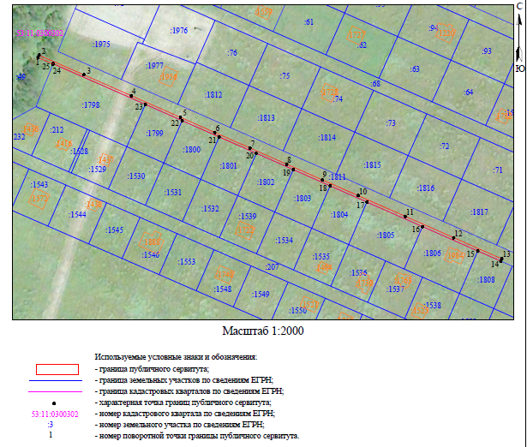

ВЛИ-0,4кВ Л-3 от КТП "Шолохово-8"
Номер угла | X, м | Y, м | Средняя квадратическая погрешность характерной точки
1 | 575 202,91 | 2 184 092,93 | 0,1
2 | 575 204,74 | 2 184 093,74 | 0,1
3 | 575 189,78 | 2 184 127,68 | 0,1
4 | 575 173,95 | 2 184 163,61 | 0,1
5 | 575 157,50 | 2 184 200,91 | 0,1
6 | 575 146,04 | 2 184 226,93 | 0,1
7 | 575 134,26 | 2 184 253,66 | 0,1
8 | 575 122,00 | 2 184 281,47 | 0,1
9 | 575 110,07 | 2 184 308,54 | 0,1
10 | 575 098,07 | 2 184 335,76 | 0,1
11 | 575 082,34 | 2 184 371,46 | 0,1
12 | 575 066,17 | 2 184 408,14 | 0,1
13 | 575 050,07 | 2 184 444,68 | 0,1
14 | 575 048,38 | 2 184 443,94 | 0,1
15 | 575 056,08 | 2 184 426,45 | 0,1
16 | 575 074,57 | 2 184 384,54 | 0,1
17 | 575 093,20 | 2 184 342,32 | 0,1
18 | 575 105,47 | 2 184 314,45 | 0,1
19 | 575 117,80 | 2 184 286,54 | 0,1
20 | 575 130,19 | 2 184 258,45 | 0,1
21 | 575 142,59 | 2 184 230,32 | 0,1
22 | 575 154,98 | 2 184 202,23 | 0,1
23 | 575 167,31 | 2 184 174,32 | 0,1
24 | 575 198,15 | 2 184 104,37 | 0,1
25 | 575 197,91 | 2 184 104,27 | 0,1
1 | 575 202,91 | 2 184 092,93 | 0,1

Приложение 2

СХЕМА ГРАНИЦ РАЗМЕЩЕНИЯ ПУБЛИЧНОГО СЕРВИТУТА
Объект: ВЛИ-0,4кВ Л-1 от КТП "Новоселицы-6"
Местоположение: Новгородская область, Новгородский район, Савинское сельское поселение, д. Новоселицы
Кадастровый квартал: 53:11:1200712
Кадастровые номера земельных участков: 53:11:1200712:91; 53:11:1200712:201
Система координат: МСК-53 (Зона 2)
Площадь сервитута: 82 кв.м

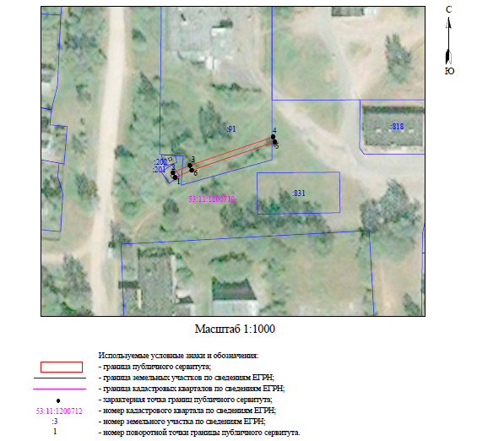

ВЛИ-0,4кВ Л-1 от КТП "Новоселицы-6"
Номер угла | X, м | Y, м | Средняя квадратическая погрешность характерной точки
1 | 577 010,49 | 2 204 196,30 | 0,1
2 | 577 012,33 | 2 204 195,53 | 0,1
3 | 577 015,07 | 2 204 202,03 | 0,1
4 | 577 026,03 | 2 204 234,07 | 0,1
5 | 577 024,14 | 2 204 234,72 | 0,1
6 | 577 013,20 | 2 204 202,74 | 0,1
1 | 577 010,49 | 2 204 196,30 | 0,1

Приложение 3

СХЕМА ГРАНИЦ РАЗМЕЩЕНИЯ ПУБЛИЧНОГО СЕРВИТУТА
Объект: ВЛИ-0,4 кВ Л-1 от КТП "Хутынь-8" (от оп.№12)
Местоположение: Новгородская область, Новгородский район, Савинское сельское поселение, д. Хутынь
Кадастровый квартал: 53:11:0300101
Кадастровые номера земельных участков: 53:11:0300101:315; 53:11:0300101:375
Система координат: МСК-53 (Зона 2)
Площадь сервитута: 55 кв.м
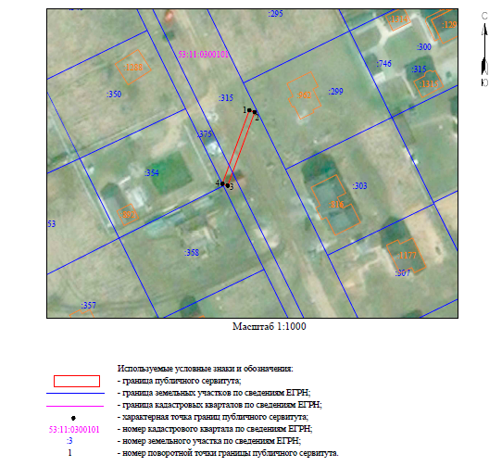
ВЛИ-0,4 кВ Л-1 от КТП "Хутынь-8" (от оп.№12)
Номер угла | X, м | Y, м | Средняя квадратическая погрешность характерной точки
1 | 583 702,22 | 2 186 312,10 | 0,1
2 | 583 701,54 | 2 186 313,98 | 0,1
3 | 583 675,75 | 2 186 304,54 | 0,1
4 | 583 676,44 | 2 186 302,67 | 0,1
1 | 583 702,22 | 2 186 312,10 | 0,1

Приложение 4

СХЕМА ГРАНИЦ РАЗМЕЩЕНИЯ ПУБЛИЧНОГО СЕРВИТУТА
Объект: ВЛИ-0,4кВ Л-3 от ЗТП "Шолохово-2" (ВЛ-10кв Л-4 ПС Савино ) (от оп.№1)
Местоположение: Новгородская область, Новгородский район, Савинское сельское поселение, д. Шолохово
Кадастровый квартал: 53:11:0300301
Кадастровые номера земельных участков: -
Система координат: МСК-53 (Зона 2)
Площадь сервитута: 87 кв.м
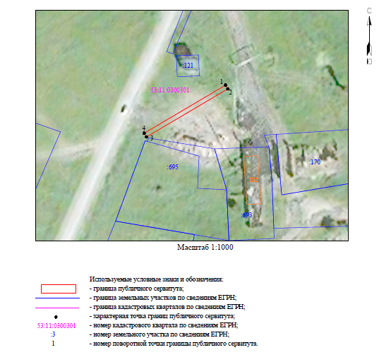

ВЛИ-0,4кВ Л-3 от ЗТП "Шолохово-2" (ВЛ-10кв Л-4 ПС Савино ) (от оп.№1)
Номер угла | X, м | Y, м | Средняя квадратическая погрешность характерной точки
1 | 576 048,92 | 2 184 593,73 | 0,1
2 | 576 047,20 | 2 184 594,75 | 0,1
3 | 576 025,06 | 2 184 557,31 | 0,1
4 | 576 026,78 | 2 184 556,29 | 0,1
1 | 576 048,92 | 2 184 593,73 | 0,1

Приложение 5

СХЕМА ГРАНИЦ РАЗМЕЩЕНИЯ ПУБЛИЧНОГО СЕРВИТУТА
Объект: ВЛИ-0,4 кВ Л-1 от КТП "Волховец-5" (от оп.№ 23)
Местоположение: Новгородская область, Новгородский район, Савинское сельское поселение, д. Волховец
Кадастровый квартал: 53:11:0300105
Кадастровые номера земельных участков: 53:11:0300105:522; 53:11:0300105:523; 53:11:0300105:3179; 53:11:0300105:3288; 53:11:0300105:3776
Система координат: МСК-53 (Зона 2)
Площадь сервитута: 87 кв.м
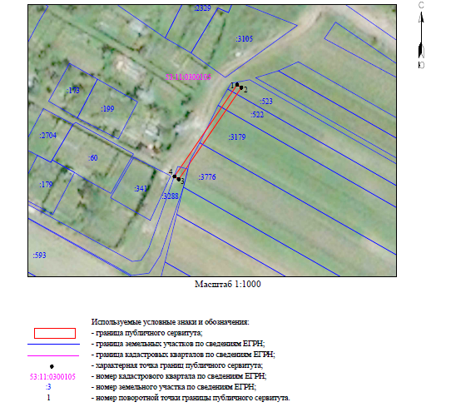
ВЛИ-0,4 кВ Л-1 от КТП "Волховец-5" (от оп.№ 23)
Номер угла | X, м | Y, м | Средняя квадратическая погрешность характерной точки
1 | 579 892,00 | 2 183 475,75 | 0,1
2 | 579 890,87 | 2 183 477,40 | 0,1
3 | 579 855,06 | 2 183 452,94 | 0,1
4 | 579 856,18 | 2 183 451,29 | 0,1
1 | 579 892,00 | 2 183 475,75 | 0,1

Приложение 6

СХЕМА ГРАНИЦ РАЗМЕЩЕНИЯ ПУБЛИЧНОГО СЕРВИТУТА
Объект: ВЛИ-0,4кВ Л-1 от КТП "Хутынь-14" (от оп.№ 11)
Местоположение: Новгородская область, Новгородский район, Савинское сельское поселение, д. Хутынь
Кадастровый квартал: 53:11:0300103; 53:11:0300107
Кадастровые номера земельных участков: 53:11:0300103:406; 53:11:0300107:22
Система координат: МСК-53 (Зона 2)
Площадь сервитута: 46 кв.м
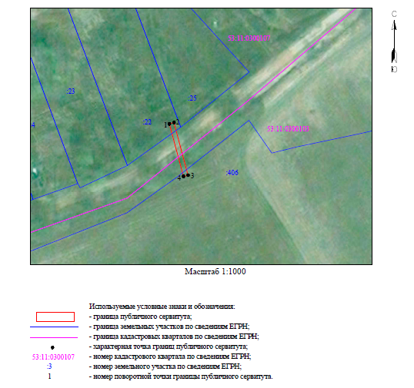

ВЛИ-0,4кВ Л-1 от КТП "Хутынь-14" (от оп.№ 11)
Номер угла | X, м | Y, м | Средняя квадратическая погрешность характерной точки
1 | 583 773,55 | 2 184 881,44 | 0,1
2 | 583 774,07 | 2 184 883,38 | 0,1
3 | 583 751,80 | 2 184 889,32 | 0,1
4 | 583 751,28 | 2 184 887,38 | 0,1
1 | 583 773,55 | 2 184 881,44 | 0,1

Приложение 7

СХЕМА ГРАНИЦ РАЗМЕЩЕНИЯ ПУБЛИЧНОГО СЕРВИТУТА
Объект: ВЛИ-0,4 кВ Л-4 от БКТП - Хутынь-4
Местоположение: Новгородская область, Новгородский район, Савинское сельское поселение, д. Хутынь
Кадастровый квартал: 53:11:0300101
Кадастровые номера земельных участков: -
Система координат: МСК-53 (Зона 2)
Площадь сервитута: 18 кв.м
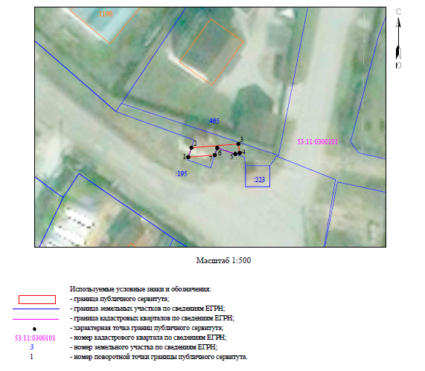
ВЛИ-0,4 кВ Л-4 от БКТП - Хутынь-4
Номер угла | X, м | Y, м | Средняя квадратическая погрешность характерной точки
1 | 584 135,40 | 2 186 649,46 | 0,1
2 | 584 137,47 | 2 186 650,16 | 0,1
3 | 584 138,29 | 2 186 660,40 | 0,1
4 | 584 136,32 | 2 186 660,70 | 0,1
5 | 584 136,10 | 2 186 659,73 | 0,1
6 | 584 137,44 | 2 186 655,78 | 0,1
7 | 584 135,87 | 2 186 655,25 | 0,1
1 | 584 135,40 | 2 186 649,46 | 0,1

Приложение 8

СХЕМА ГРАНИЦ РАЗМЕЩЕНИЯ ПУБЛИЧНОГО СЕРВИТУТА
Объект: ВЛИ-0,4 кВ Л-2 от КТП - Хутынь-15 ( от опоры № 6/15)
Местоположение: Новгородская область, Новгородский район, Савинское сельское поселение, д. Хутынь
Кадастровый квартал: 53:11:0300103
Кадастровые номера земельных участков: 53:11:0300103:1042
Система координат: МСК-53 (Зона 2)
Площадь сервитута: 57 кв.м
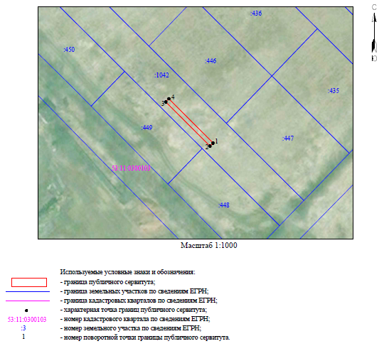
ВЛИ-0,4 кВ Л-2 от КТП - Хутынь-15 ( от опоры № 6/15)
Номер угла | X, м | Y, м | Средняя квадратическая погрешность характерной точки
1 | 582 420,24 | 2 185 841,14 | 0,1
2 | 582 418,83 | 2 185 839,72 | 0,1
3 | 582 439,05 | 2 185 819,57 | 0,1
4 | 582 440,47 | 2 185 820,98 | 0,1
1 | 582 420,24 | 2 185 841,14 | 0,1
Приложение 9

СХЕМА ГРАНИЦ РАЗМЕЩЕНИЯ ПУБЛИЧНОГО СЕРВИТУТА
Объект: ВЛИ-0,4 кВ Л-3 от КТП - Хутынь-10 ( от опоры № 15/3/3)
Местоположение: Новгородская область, Новгородский район, Савинское сельское поселение, д. Хутынь
Кадастровый квартал: 53:11:0300103
Кадастровые номера земельных участков: 53:11:0300103:424
Система координат: МСК-53 (Зона 2)
Площадь сервитута: 135 кв.м
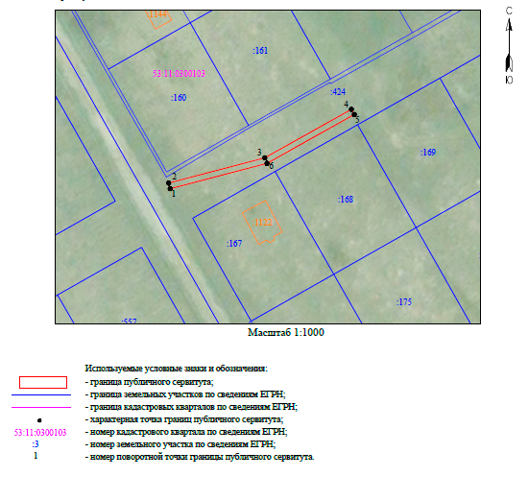
ВЛИ-0,4 кВ Л-3 от КТП - Хутынь-10 ( от опоры № 15/3/3)
Номер угла | X, м | Y, м | Средняя квадратическая погрешность характерной точки
1 | 583 493,73 | 2 185 826,59 | 0,1
2 | 583 495,66 | 2 185 826,08 | 0,1
3 | 583 504,18 | 2 185 858,60 | 0,1
4 | 583 520,60 | 2 185 887,93 | 0,1
5 | 583 518,86 | 2 185 888,91 | 0,1
6 | 583 502,31 | 2 185 859,36 | 0,1
1 | 583 493,73 | 2 185 826,59 | 0,1

